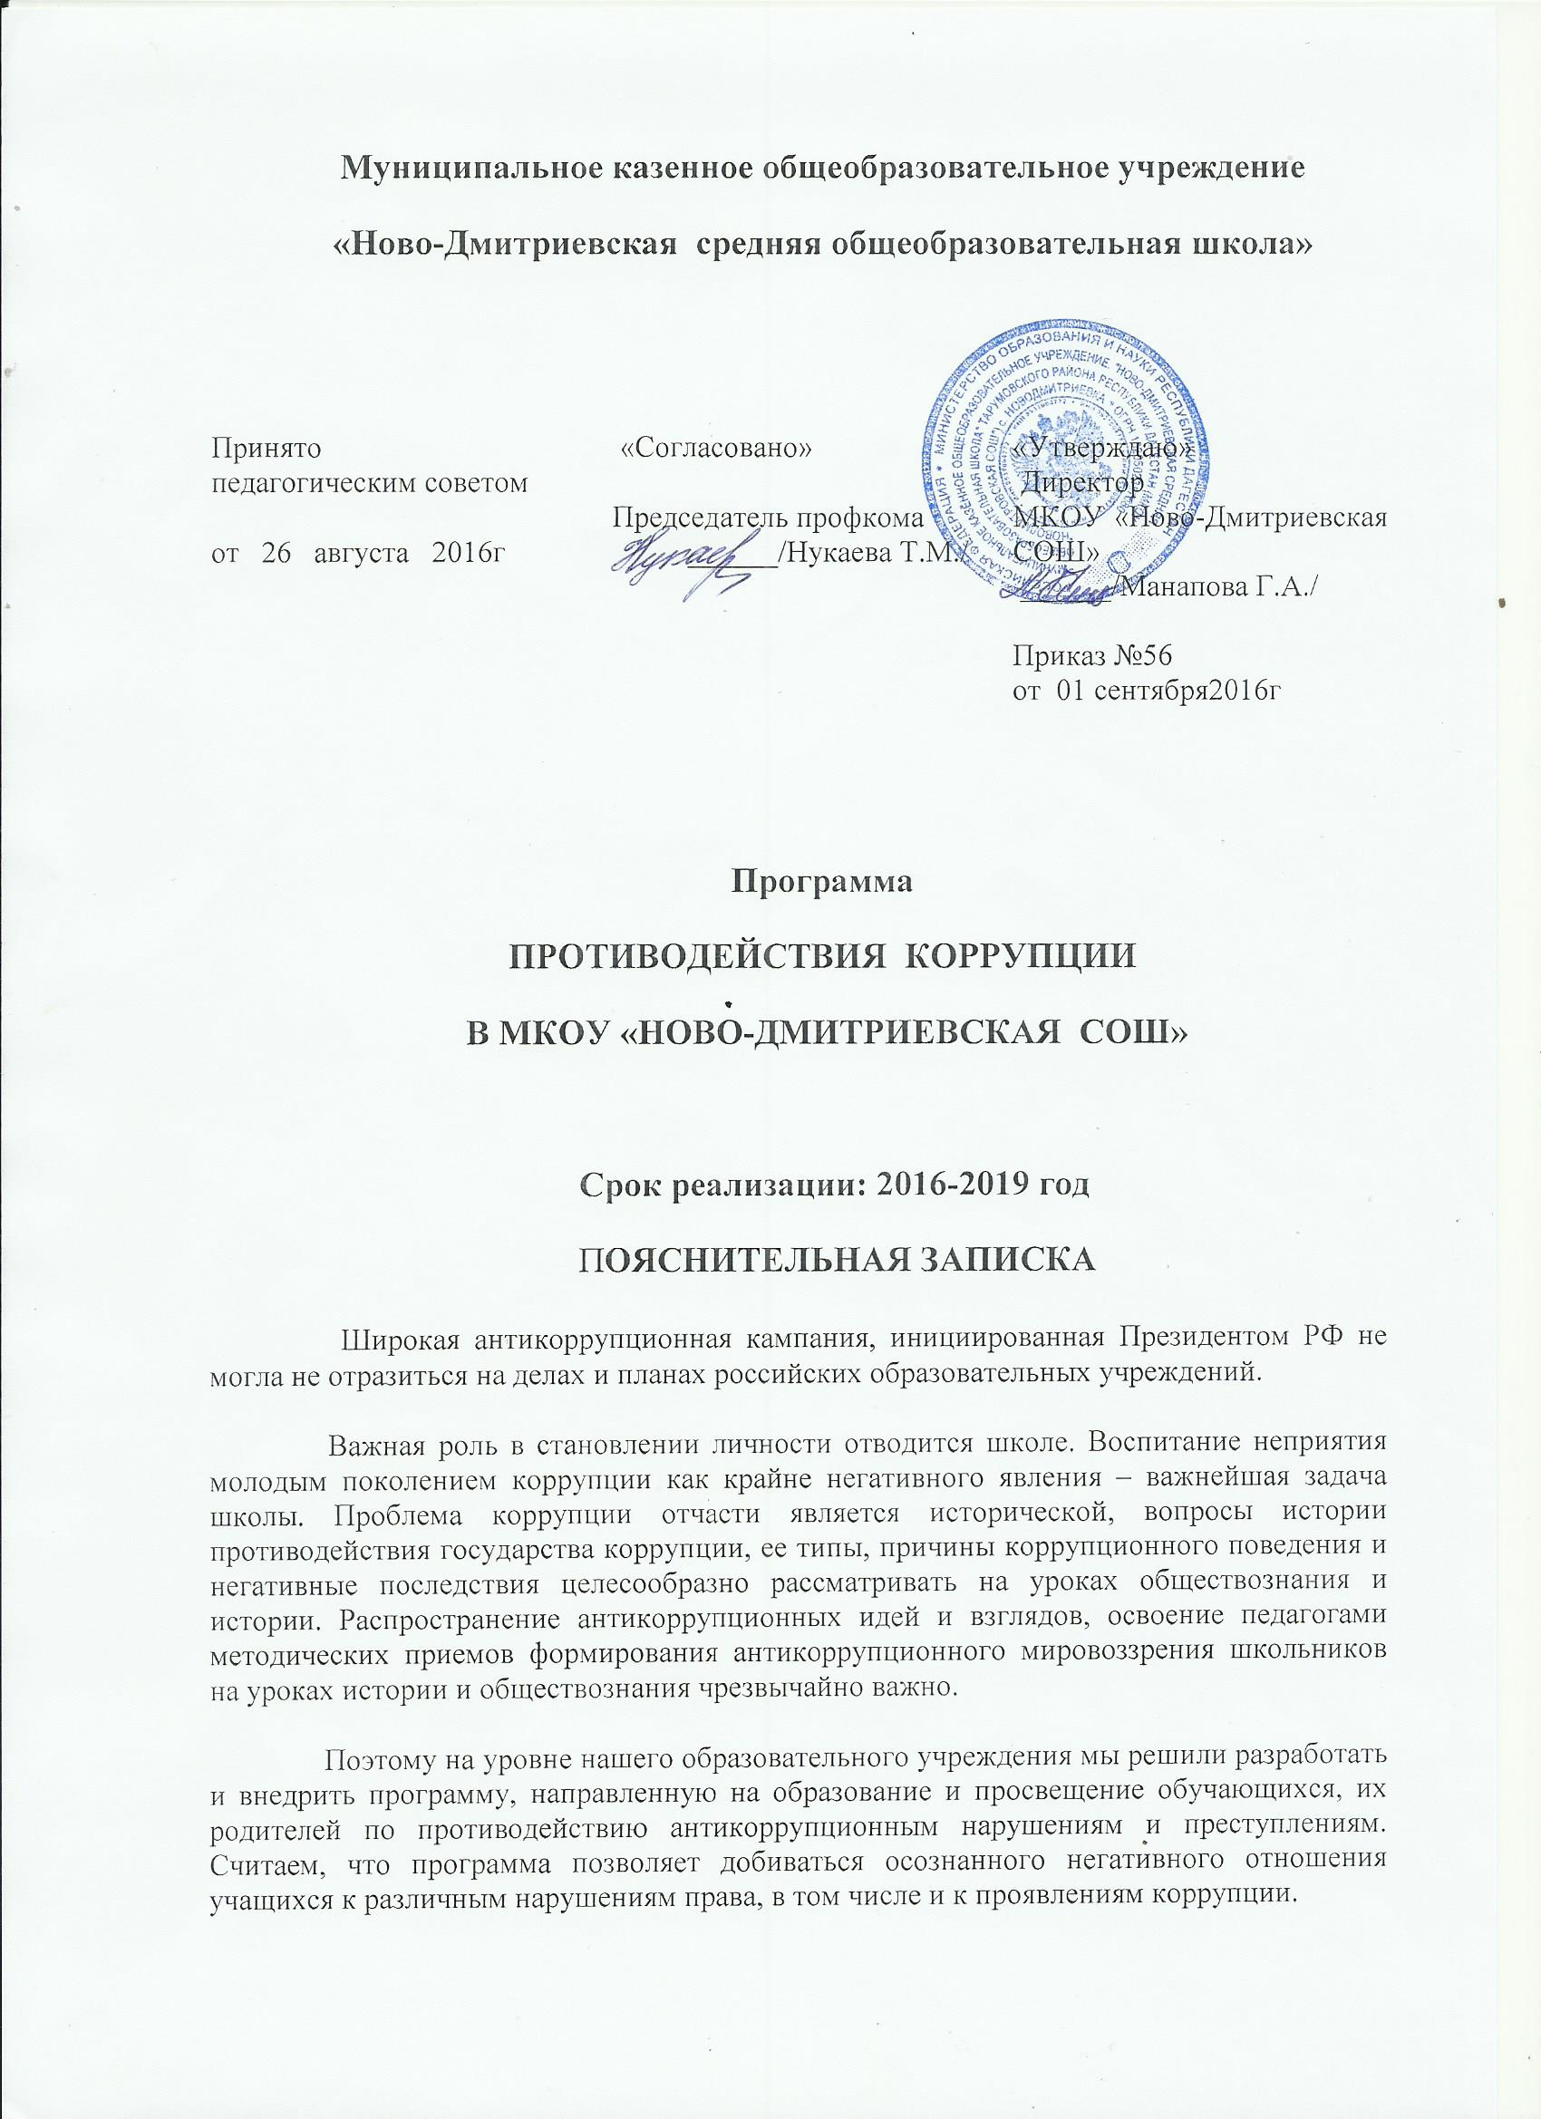

Программа противодействия коррупции на 2016-2019 годы (далее – Программа) разработана на основании:
- Федерального закона от 25.12.2008 № 273-ФЗ «О противодействии коррупции»;
- Национального плана противодействия коррупции, утвержденного Президентом Российской Федерации 31.07.2008 № Пр-1568;
- методических рекомендаций по формированию антикоррупционного мировоззрения в образовательном учреждении
Программа определяет основные направления реализации антикоррупционной политики в школе, перечень программных мероприятий, направленных на противодействие коррупции.
Цель программы – воспитание ценностных установок и развитие способностей, необходимых для формирования гражданской позиции в отношении коррупции.
Задачи программы:
• Ознакомить обучающихся и сотрудников с явлением коррупции:
понятие, причины, последствия
• Поощрять нетерпимость к проявлениям коррупции
• Воспитывать нетерпимость к проявлениям коррупции
• Формировать знания о методах борьбы с коррупцией
Основные компоненты программы противодействия коррупции в школе:
• обретение опыта решения жизненных и школьных проблем на основе взаимодействия педагогов и обучающихся;
• педагогическая деятельность по формированию антикоррупционного мировоззрения; отсутствие случаев коррупционного поведения в образовательном учреждении;
• антикоррупционное просвещение: изложение сущности феномена коррупции как преступного действия
Этапы реализации программы
1 этап. Базовый -2016-2017 учебный год:
- анализ реального состояния дел по проблеме;
- планирование реализации основных направлений программы;
- создание условий реализации программы;
- начало реализации программы.
2 этап. Основной - 2017 -2018 учебный год:
- поэтапная реализация программы в соответствии с целями и задачами, реализация плановых мероприятий;
- промежуточный мониторинг результатов;
- корректировка планов в соответствии с целями и задачами и промежуточными результатами.
3 этап. Заключительный – 2018 - 2019 учебный год:
- завершение реализации программы;
- мониторинг результатов;
- анализ результатов.

Принципы реализации программы:
- Гражданское участие и информационная открытость.
- Системность. Эффект от реализации программы всем коллективом больше, чем сумма результатов действий отдельных классных руководителей, ситуационно проводящих информационно-просветительские мероприятия антикоррупционной направленности
- Взаимодействие обеспечивается за счет создания новых связей в социуме,
информационных и организационных.
-Единство и интеграция урочной и внеурочной деятельности учащихся

Методы, формы, приемы, технологии, используемые в процессе реализации программы
Приемы активного обучения:
семинары, круглые столы, просмотр презентаций, видео, эссе, дискуссии, практикумы, тренинги и др., которые позволят убедительно показать, каким образом коррупция искажает общественную мораль, изменяет содержание труда, культивирует алчность, жадность, игнорирование закона, насилие.
Программа реализуется интегрировано, как на уроках обществознания, так и во внеклассной работе, на классных часах

Основные направления Программы:
· Работа с обучающимися
· Работа с родителями
· Работа с сотрудниками
· Работа в социуме.

Планируемый результат:
Создание системы антикоррупционной работы в школе. Система антикоррупционных идей, взглядов, принципов, в которых отражается негативное отношение личности, социальных групп и всего общества к коррупционной деятельности, должна органично дополнить мировоззренческую картину.
Реализация комплекса мер по повышению уровня внутренней культуры личности и укреплению морально-этических принципов, воспитание неприятия коррупции как явления, абсолютно несовместимого с ценностями современного правового государства, формирование особой, крайне неблагоприятной для коррупционной системы психологической среды в школе.
Программные мероприятия
на 2016-2019 учебный год
№  п\п | Мероприятия | Ответственные исполнители | Срок выполнения
1 | Ознакомление новых сотрудников с правилами внутреннего трудового распорядка | Манапова К.Т. | в течение года
2 | Составление плана работы учреждения по противодействию коррупции на учебный год | Манапова К.Т. | до 30 октября
3 | Размещение на сайте школы телефонов «горячих линий», которые могут использовать родители, школьную Программу противодействия коррупции | Янибекова А.И. | до 30 октября
4 | Контроль за соблюдением сотрудниками правил внутреннего трудового распорядка | руководители структурных и функциональных подразделений | в течение года
5 | Своевременное принятие мер по выявлению и устранению причин и условий, способствующих возникновению конфликтов интересов | руководители структурных и функциональных подразделений | в течение года
6 | Круглый стол по правовому просвещению и антикоррупционному образованию сотрудников | Манапова К.Т. | апрель
7 | Отчет директора школы о привлечении и расходовании дополнительных финансовых средств, добровольных пожертвований | Манапова Г.А. | март
8 | Взаимодействие с правоохранительными органами | Манапова Г.А. | в течение года
9 | Классные часы в начальной школе:  «Что такое хорошо, и что такое плохо?»  «Что такое справедливость?» | Ильясова Ф.С. | ноябрь
10 | Беседы в 1-4 классах на тему: «Хранители порядка». | Ильясова Ф.С. | ноябрь
11 | Беседы в 5-7 классах на тему:  «Организаторы порядка». | Бекишиева Г.Б. | ноябрь
12 | Беседы в 5-7 классах на тему: «Успех  без нарушений»
13 | Диспут в 8-9 классах на тему:  «Коррупция как особый вид  правонарушения» | Манапова К.Т. | декабрь
14 | Классные часы в 5-9 классах:  «Быть честным»  «По законам справедливости»  «Что такое взятка» | Нукаева Т.М. | декабрь
15 | Занятия по теме: «Точки зрения» | Бекишиева Г.Б | ноябрь

16 | Беседы и дискуссии в 8-9 классах:  «Коррупционное поведение: возможные последствия»  «Российское законодательство против коррупции»  «Быть честным» | классные руководители | декабрь  март  май
17 | Родительские собрания, посвященные нравственному выбору в ситуациях, связанных с коррупцией. | классные руководители | март
18 | Дискуссии на тему «Согласен ли ты с мнением - если нельзя, но очень хочется, то можно»? | Манапова К.Т. | март
19 | Сочинение на тему: «Какие школьные правила ты знаешь? Какие никогда не нарушаешь?» | Арсланбекова И.О. | апрель
20 | Изучение тем, способствующих формирование компонентов антикоррупционного сознания на уроках окружающего мира в разделе «Человек и общество» 1-4 кл. | Ильясова Ф.С. | в течение года
21 | Изучение тем, способствующих формирование компонентов антикоррупционного сознания на уроках обществознания 6-9 кл. | Нукаева Т.М. | в течение года
22 | Формирование нравственных представлений и нравственных качеств ребенка на уроках литературного чтения 1-4 кл. | Ильясова Ф.С. | в течение года
23 | Выпуск школьной газеты | Манапова К.Т. | в течение года
24 | Участие в мероприятиях, направленных на формирование нетерпимого отношения к проявлениям коррупции. | Манапова К.Т. | в течение года

